Если в группе есть дети с особенностями развития
Маленькие дети обычно очень открыты и легко принимают в свой круг детей с отклонениями, даже с серьѐзными.
У большинства из них еще не сложилось на этот счет никаких предрассудков.
Кроме того, вы очень скоро убедитесь сами, что дети с особенностями развития — это, прежде всего, просто дети. Сходства между ними и типично развивающимися детьми гораздо больше, чем различия.
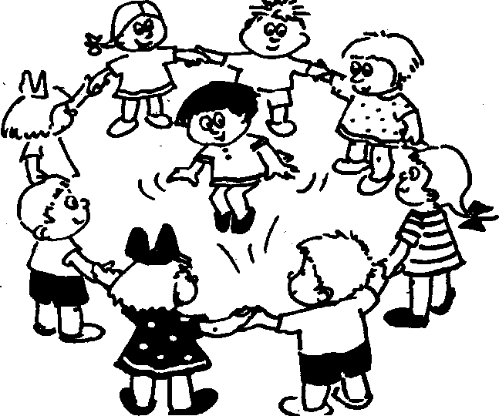

Как быть, чтобы проблемы не возникли:
Прочитайте вместе с детьми книжки, где говорится о детях с особенностями в развитии, например: «Цветик - семицветик», «Карлик - нос» и поговорите об индивидуальных особенностях людей.
Всегда отвечайте на вопросы, которые будут вам задавать дети о своих товарищах с отклонениями, прямо, конкретно и просто. Если кто-то спросит: «А почему он не умеет ходить?», посоветуйте обратиться прямо к тому, кто не ходит. Если этот ребенок сам не сможет ответить, дайте самый простой ответ: «Когда он родился, его ноги не смогли заработать. Зато сейчас он ловко передвигается на коляске». Многие дети задают такие вопросы не из любопытства, а из боязни, что и с ними может случиться такое же или что они могут заразиться. Их нужно подбодрить и успокоить. На конкретных примерах покажите детям, как сильно мы отличаемся друг от друга, и насколько при этом похожи. Например, спланируйте и осуществите тематический проект «Люди». Займите активную позицию и постарайтесь убедить детей отказаться от неверных стереотипов в отношении людей с особенностями. Всякий раз, когда дети высказывают неправильный взгляд, обязательно поправляйте их. Обязательно говорите детям об их хороших чертах, достижениях каждого ребенка в группе, не выделяя никого намеренно, но и не обделяя вниманием. Постарайтесь, чтобы у ребенка с особенностями были равные, по возможности и права и обязанности. Неправомерное обособление может вызвать обоснованное неудовольствие с обеих сторон: все дети стремятся к вниманию и признанию взрослых и все не любят снисходительности.

